我院举办“TEDx益暖中华：尖端创想校园行”活动
4月26号晚7点在4教107教室，我院50多名学生代表认真观看了由院学生社团联合会负责放映的“TEDx益暖中华：尖端创想校园行”的视频。放映的片段包括：《滤水装置将污水变为饮用水》、《谈气候头条新闻背后的科学努力》、《对最新气候趋势发出的警告》等。笔者希望通过传播和演绎TED的创新思想，号召我院青年大学生用现代新知识和新技术更好的去传承中国传统文化，共同营造我们和谐、美丽的家园。（曾宪红、苏志稳）

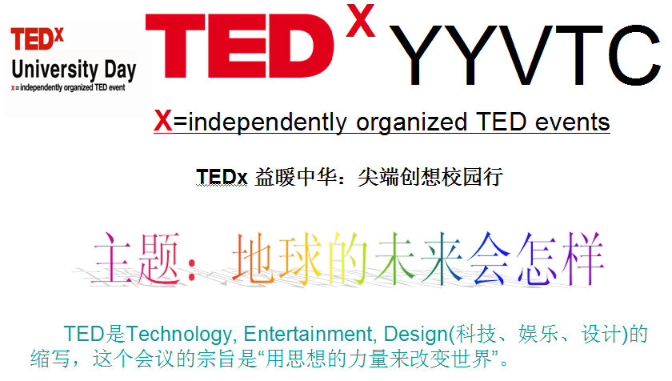
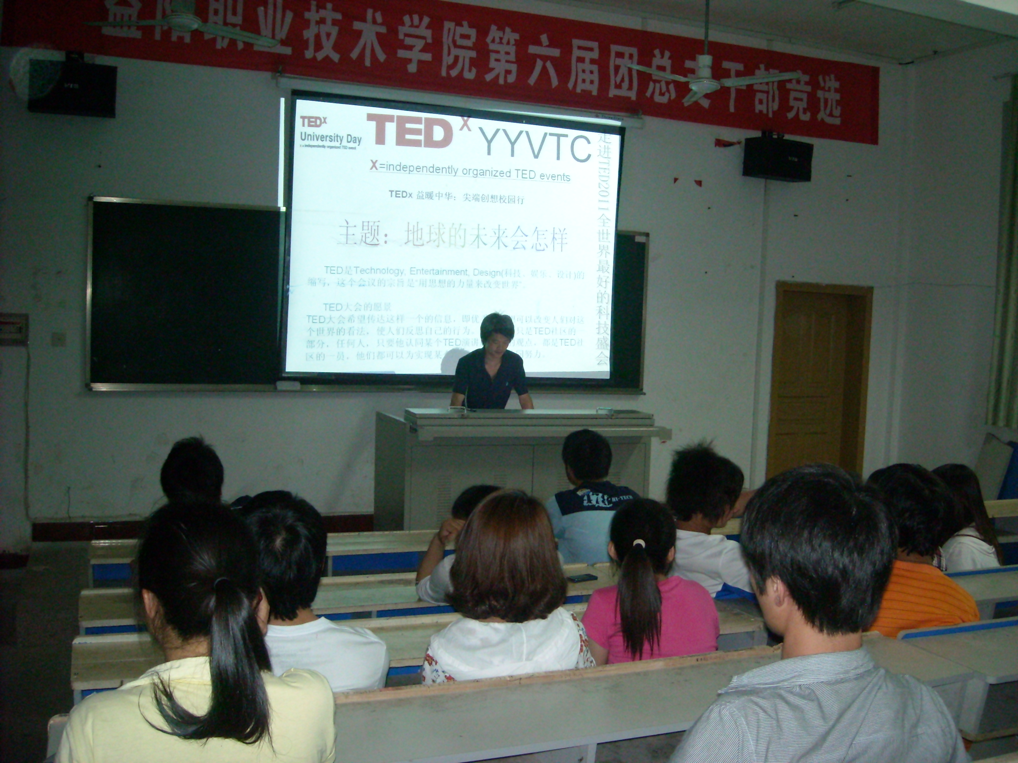
附：1、我院TEDx University Day in China 高校负责人在中国官方网站地址链接 http://uni.tedxyue.com/hold-tud/。
2、TED（指technology, entertainment, design在英语中的缩写，即技术、娱乐、设计）是美国的一家私有非营利机构，该机构以它组织的TED大会著称。TED诞生於1984年，其发起人是里查德•沃曼。2002年起，克里斯•安德森接管TED，创立了种子基金会（The Sapling Foundation），并营运TED大会。每年3月，TED大会在美国召集众多科学、设计、文学、音乐等领域的杰出人物，分享他们关於技术、社会、人的思考和探索。这个会议的宗旨是“用思想的力量来改变世界”。

